UNIVERSIDAD DE NARIÑO
PROGRAMA DE POSTGRADO
MAESTRIA EN INGENIERÌA ELECTRÒNICA

PROCESO DE INSCRIPCIÒN

Para inscribirse al Postgrado de la maestría en Ingeniería Electrónica, debe realizar los siguientes pasos en las fechas establecidas en el calendario de inscripciones.

Instrucciones para generar el recibo de pago:

Para generar el recibo de pago de la inscripción se deben seguir los siguientes pasos:

- Descargar el recibo de pago en el siguiente enlace: http://ci.udenar.edu.co/pines_vipri/
- Verifique que en listado inicial se encuentra la opción del programa Maestría en Ingeniería Electrónica y de clic en Aceptar.
- En el formulario que se muestra enseguida, seleccione en la opción Postgrado: Maestría en Ingeniería Electrónica, diligencie los datos del aspirante y genere el recibo de pago.
- Imprima el recibo de pago en una impresora láser (únicamente si va a realizar el pago en efectivo).
- Cancele el recibo en la entidad bancaria señalada en éste, o a través de la plataforma PSE de la Universidad de Nariño (Revisar información disponible en: https://www.udenar.edu.co/instruccionespago/)
- Espere 72 horas (tres días hábiles) contadas a partir del día del pago y proceda a diligenciar el formulario de inscripción.

Instrucciones para diligenciar el formulario de inscripción

Una vez se cancele el valor de la inscripción y después de haber esperado las 72 horas (3 días hábiles) a partir de la fecha de pago en la entidad bancaria, la Universidad de Nariño activará el PIN que se encuentra en su recibo.

- Ingrese al siguiente enlace, lea las instrucciones cuidadosamente y seleccione la opción Inscripciones: http://ocara.udenar.edu.co/admisiones2018b/postgrado.php

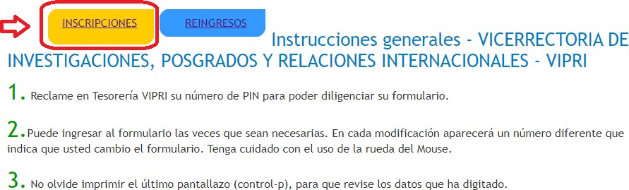

- Se abrirá una nueva ventana donde debe presionar el botón Diligenciar formulario de inscripción.
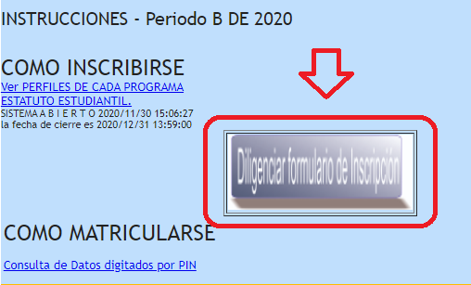

- Digite el número de PIN (lo encontrará en su recibo de pago), su documento de identificación y el periodo de prueba ICFES. Presione el botón Diligenciar Formulario.
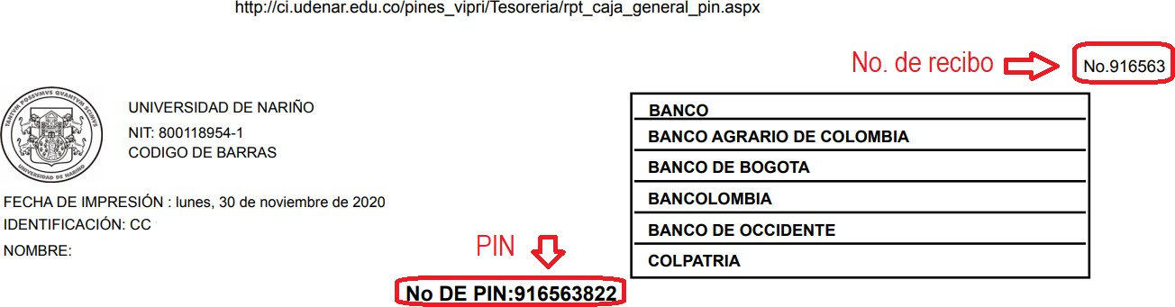

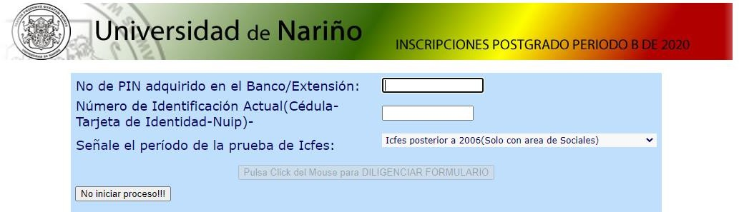

- Diligencie cada uno de los ítems verificando que la información se diligenció correctamente, incluyendo nombres y apellidos tal y como se encuentran en su documento de identidad.
- Genere el reporte de inscripción e imprimir en formato PDF, verificando que sus datos coincidan con la información diligenciada, este documento es el único comprobante de inscripción a la Maestría.

Instrucciones para finalizar el proceso de inscripción

Luego de diligenciar el formulario de Inscripción, debe enviar los siguientes documentos al correo de la Maestría en Ingeniería Electrónica (maestriaelectronica@udenar.edu.co):

1. Formulario de inscripción debidamente diligenciado.
2. Comprobante de pago de los derechos correspondientes.
3. Fotocopia de la cédula de ciudadanía ampliada al 150%.
3. Copia del acta de grado o del título profesional.
4. Dos fotografías tamaño documento en fondo blanco.
5. Certificado de afiliación al sistema general de seguridad social en salud
6. Resumen Hoja de vida con sus respectivos soportes

Una vez entregados los documentos el aspirante será citado por correo electrónico y según calendario a entrevista, el proceso finalizara con la publicación de la lista de admitidos,

Cualquier inquietud por favor comunicarse a través de los celulares 3214476681- 3007055198 o al correo electrónico maestriaelectronica@udenar.edu.co

WILSON O. ACHICANOY MARTÍNEZ. PhD.
Coordinador Maestría en Ingeniería Electrónica – MaIE
Celular: 3214476681
Email: wilachic@udenar.edu.co

